Этапы урока | Содержание урока | Примечания
I. Орг. момент | -Ребята, добрый день! Меня зовут Анна Николаевна. А с вами мы познакомимся в течение занятия. Я проведу у вас интеллектуально – математический кружок. Давайте улыбнемся друг другу, я рада вас видеть. Успехов вам и удач! | На перемене подготавливается доска, дежурный раздаёт карточки с именами.
II. Проведение игры  1. Организация групп.  2. Игра  1 тур  2 тур  3 тур  4 тур  5 тур  6 тур  7 тур  8 тур | - Сегодня мы будем играть в математический КВН. Задания будут исключительно математическими: логические и геометрические задания.  - Ребята, организуем 3 команды. 1 – ая колонка - 1 команда, 2 – ая – 2 команда, 3-ая – 3 команда.  Теперь послушайте правила КВН. Вам будут даны задания, по сигналу «Минута пошла!» вы начинаете обсуждение. Отвечает команда, первой поднявшая руку. Если команда ответила неправильно, право ответа получает другая команда. Ответы будут оцениваться по пятибалльной системе – 1 – 5. Наш девиз – «Думай! Считай! Отгадывай!» Ни на кого не обижаемся, выслушиваем ответы до конца. На чистых листах вы можете записывать ответы.  - Итак, наша игра начинается.  - Вашим первым заданием будет следующее – посовещаться и придумать своей команде название, но название должно быть математическим, т.е. должны быть математические понятия, могут быть цифры, геометрические фигуры. Так же необходимо выбрать капитана, который будет отвечать за команду. Будет оцениваться оригинальность названий.  - Минута пошла!  - Время закончилось. Представьте капитана и свою команду.  - Второй тур – «Разминка».  - Вам надо будет на скорость, т.е. кто быстрее, ответить на вопросы:  1. На сосне созрело 40 апельсинов. 10 из них упали. Сколько апельсинов осталось на сосне? (Нисколько, на сосне апельсины не растут)  2. Самолет, пароход, воздушный шар, вертолет. Какое слово здесь лишнее? (Пароход)  3. Сколько карандашей войдет в пенал? (Нисколько, карандаши не ходят)  4. Сколько горошин может войти в один стакан? (Нисколько, т.к. горошины не ходят)  5. Одно яйцо сварится за 4 минуты. За сколько минут сварятся 3 яйца? (За 4 минуты).  6. Сколько шагов сделает воробей в 1 минуту? (Воробей прыгает).  7. На столе лежало 4 яблока, одно из них разрезали пополам. Сколько яблок на столе? (4 яблока).  8. Что будет с вороной, когда 7 год минует? (Ей пойдет 8 год)  9. Трое ребят играли в шахматы. Всего было сыграно 3 партии. Сколько партий сыграл каждый из ребят? (2 партии)  - Следующий тур – «Задачи на смекалку».  - На листочках вы получаете 3 задачи на смекалку, логику. Это хитренькие задачи. Вам надо, совещаясь решить эти задачи и дать полные ответы. Чтобы легче решать, можно делать зарисовки на листочках. Обсуждайте не громко.  - Как только вы услышите «Стоп!» вы прекращаете выполнение задания.  Карточка № 1.  1.Четырьмя прямыми линиями разделите прямоугольник на десять частей так, чтобы в каждой части было по одному кружку.  2. Крестьянин подходит к речке. Около речки волчица, коза и капуста. Задача крестьянина перевезти всех троих на тот берег. Однако есть маленькие недочеты: лодка так мала, что в ней, кроме крестьянина может поместиться лишь один, а если оставить волчицу наедине с козой, то волчица съест козу если оставить козу наедине с капустой, то коза съест капусту. То же самое действует после перевозки на тот берег. Пока они не соберутся все трое, коза может съесть капусту, а волчица съесть козу.  3. Как сделать цифру 10 из 2 спичек? (X).  Карточка № 2.  1. Утята рассорились. Как разделить утят 3 линиями, чтобы прекратить ссоры?  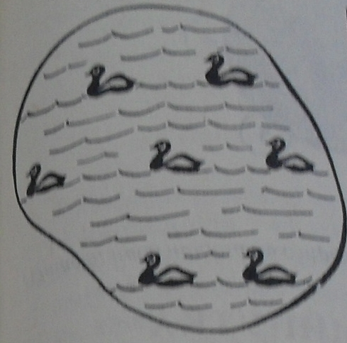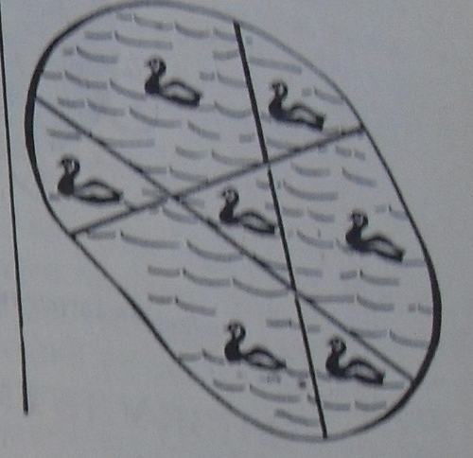  2. Из лагеря вышли 5 туристов: Вася, Галя, Толя, Лена и Миша. Толя идёт впереди Миши, Лена впереди Васи, но позади Миши, Галя впереди Толи. В каком порядке идут ребята?  (Галя, Толя, Миша, Лена, Вася).  3. Как сделать 10 из двух спичек, не ломая их? (X).  Карточка № 3.  1. В Древней Руси деньгами служили серебряные бруски. Их называли гривнами. Если вещь стоила меньше, чем весь брусок, то от него отрубали часть. Как называлась отрубленная часть серебряного бруска? (Рубль).  2. Ребус  000  Тя (На – тя – нули)  3. Переложи одну спичку, чтобы равенство стало верным:  I I I I I I I I I = XI  - Следующий тур – «Какая команда самая сообразительная?».  - Каждой команде будет загадано по 8 загадок. Если отгадку не знаете, то говорите «пас».  Загадки команде № 1:  - Четыре крыла, а не бабочка, крыльями машет, а ни с места. (Ветряная мельница).  - Первый страус долетел до пруда за 5 минут, а второй за 10 минут. Кто оказался быстрее? (Никто, страусы не летают).  - Сто один брат, и все в один ряд вместе связаны стоят. Что это такое? (Забор).  - Можно ли зажечь спичку под водой? (Если ты в подводной лодке, то да).  - На четырёх ногах стою, ходить вовсе не могу. (Стол, стул).  - Когда черной кошке лучше всего пробраться в дом? (Когда дверь открыта)  - Четыре брата по улицам бродят, один другого не обгоняет, один от другого не отстаёт. (Колёса машины).  - У какой фигуры нет ни начала, ни конца? (У кольца).  Загадки команде № 2:  1. Один говорит, двое глядят, да двое слушают. (Язык, глаза, уши).  2. С какой скоростью должна бежать собака, чтобы не слышать звона сковородки, привязанной к ее хвосту? (Собаке нужно стоять на месте).  3. Под крышей — четыре ножки,  Под крышей — суп да ложки. (Стол)  4. Когда летучая мышь висит вниз головой, она весит 900 грамм. А сколько она будет весить в полете? (900 грамм)  5. У двух матерей по 5 сыновей и всем одно имя.  (Рука и пальцы).  6. Сколько яблок можно съесть натощак? (Одно)  7. У тридцати двух воинов один командир. (Зубы и язык).  8. Над рекой летели птицы: голубь, щука, 2 синицы, 3 стрижа и 5 угрей. Сколько птиц? Ответь скорей! (5 птиц)  Загадки команде № 3:  - Двенадцать братьев  Друг за другом бродят,  Друг друга не обходят. (Месяцы).  - У бабушки Даши внучка Маша. Кот Пушок да пёс Дружок. Сколько у бабушки внуков? (Одна)  - На что похожа половина яблока? (На другую половину).  - Загадка – шутка  Несла женщина десять яиц, а дно упало. Сколько осталось яиц? (Нисколько, все разбились).  - Десять мальчиков  Живут в зелёных чуланчиках. (Горох)  6. Два брюшка, четыре ушка. (Подушка)  7. Сколько ушей у 3 мышей? (6).  8. Пять ступенек – лесенка,  На ступеньках песенка. (Ноты)  - Сейчас у нас Конкурс капитанов. Капитаны получают задания на листочке. Капитаны решают это задание сами, другие члены команды не должны помогать.  Задания для капитана 1 команды:  - Сколько концов у двух с половиной палок? (6).  - Много рук, а нога одна. (Дерево)  - На березе росло 90 яблок. Подул сильный ветер, и 10 яблок упало. Сколько осталось? (На березе яблоки не растут).  - Всегда шагаем мы вдвоём,  Похожие, как братья.  Мы за обедом под столом,  А ночью под кроватью. (Тапочки)  - Из какой посуды нельзя ничего поесть? (Из пустой).  Задания для капитана 2 команды:  - Если у стола отпилить один угол, то сколько углов останется? (5).  - Один костёр весь свет согревает. (Солнце).  - Стучат, стучат — не велят скучать.  Идут, идут, а все тут как тут. (Часы).  - Как число 10 можно записать пятью одинаковыми цифрами, соединив их знаками действий? (2+2+2+2+2)  - В живом уголке детского сада одна канарейка, один кактус, один лимон, четыре рыбки. Сколько всего животных? (Нисколько).  Задания для капитана 3 команды:  - У него глаза цветные,  Не глаза, а три огня,  Он по очереди ими  Сверху смотрит на меня. (Светофор)  - Тройка лошадей пробежала вместе 5 км. А сколько пробежала каждая? (5 км).  - В школу шли 5 мальчиков. На пути они встретили ещё 3 мальчиков. Сколько всего мальчиков шло в школу? (5 мальчиков).  - Аня и Маша имеют фамилии Строганова и Добрина. Какую фамилию имеет каждая из девочек, если известно, что Маша и Добрина – одноклассницы? (Добрина Аня и Маша Строганова).  - Ты да я, да мы с тобой. Сколько нас всего? (2 –е)  - Конкурс знатоков.  - Вспомните, как можно больше пословиц, фильмов, мультфильмов, сказок, где встречается цифра 3, 7.  - Нарисуйте как можно больше разных предметов, состоящих из круга, квадрата, треугольника.  - А пока наши капитаны думают, мы поиграем в «Угадай – ку!»  - Ребята, я буду давать задание, а вы немного посовещавшись, даёте мне ответ.  1.Сколько всего четырёхугольников на рисунке?  (8)  2. Имеются песочные часы на 3 минуты и на 7 минут. Надо опустить яйцо в кипящую воду ровно на 4 минуты. Как сделать это с помощью данных песочных часов?  3. Из спичек составлена избушка на курьих ножках. Как надо переложить 2 спички, чтобы избушка повернулась другой стороной?  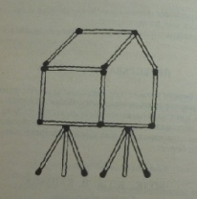  4.Восстановите пример.  Ученик стер на доске несколько цифр. Поставив вместо знаков вопроса одну и ту же цифру, восстановите этот пример: ?? + 20? =2?2 (Вставить 1)  5.Реши примеры  X – IX = 1 IV + V = 9  V – II = 3 VII - III = 4  X – V = 5 III - III = 0  6.Что легче: 1 кг ваты или 1 кг мёда? (Одинаково)  7. Таблица и лица  Вот забавная таблица,  На таблице только лица,  Повнимательней взгляни:  Очень строгому закону подчиняются они.  Присмотрись, довольно просто  До конца распутать нить,  И лицо – где знак вопроса, -  Поразмыслив, начертить!  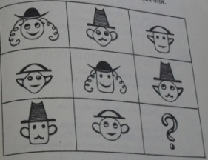  Дополнительные задания:  1) Когда цапля стоит на одной ноге, то она весит 3 кг. Сколько будет весить цапля, если встанет на две ноги? (3 кг)  2) Рассмотри снежинки, они совершенно разные. Какая из них упала с большей высоты? Почему? (Простая снежинка упала с меньшей высоты)  3) Разгадай надпись на камне.  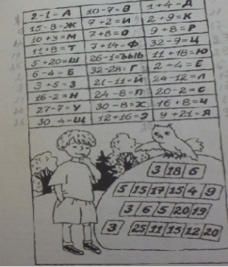  4) К двум зайчатам в час обеда  Прискакали 3 соседа.  В огороде зайцы сели  И по 7 морковок сьели.  Кто считать, ребята, ловок,  Сколько съедено морковок? (35)  5) Какой рукой лучше размешивать чай? (Той, в которой ложка).  6) Что это такое: синий, большой, с усами и полностью набит зайцами? (Троллейбус).  7) Шли два отца и два сына, нашли три апельсина. Стали делить — всем по одному досталось. Как это могло быть? (Это были дед, отец и сын).  8) Маленький, серенький на слона похож. (Слоненок).  9) Старинная задача.  Летела стая гусей, а навстречу им гусак. – Здравствуйте, десять гусей! – Нет, нас не десять. Если бы ты был с нами да еще двое гусей, то тогда было бы десять? (10 – 3= 7)  10) Шел Кондрат  В Ленинград,  А навстречу – 12 ребят,  У каждого по три лукошка,  В каждом лукошке – кошка,  У каждой кошки – 12 котят,  У каждого котенка  В зубах по 4 мышонка.  И задумался старый Кондрат:  «Сколько мышат и котят  Ребята несут в Ленинград?» (Нисколько)  Глупый, глупый Кондрат!  Он один шагал в Ленинград.  А ребята с лукошками,  С мышками и кошками  Шли навстречу ему (в Кострому)  11) По дороге 2 мальчика шли  И по 2 рубля нашли.  За ними еще 4 идут.  Сколько они найдут? (Нисколько.)  12) На грядке сидят 6 воробьев, к ним прилетели еще 4. Кот подкрался и схватил одного воробья. Сколько осталось воробьев на грядке? (Нисколько, так как остальные воробьи улетели.)  13) На березе росло 6 больших веток, на каждой большой ветке по 6 маленьких веток, на каждой маленькой веточке по 6 яблок. Сколько всего яблок? (Нисколько.)  14)В комнате 4 угла. В каждый угол Наташа посадила по кукле. Против каждой куклы сидят ещё 3 куклы. Сколько всего кукол?  (4)  15) У матери 5 сыновей. У каждого по одной сестре. Сколько всего детей? (6 детей).  16) Курица, когда стоит на двух ногах весит 2 кг. Сколько будет весить курица, если она встанет на одну ногу? (2 кг)  17) Не отрывая карандаша от бумаги надо начертить пятиконечную звезду.  18) В каждом ряду есть похожие фигуры и одна лишняя. Найдите лишнюю.  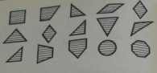  19) Лестница состоит из 9 ступенек. На какую ступеньку надо встать, чтобы быть как раз на середине лестницы? (На пятой).  20) Буханка хлеба весит полкилограмм и полбуханки. Сколько весит целая буханка? (1 кг).  21)При постройке забора плотники поставили по прямой 5 столбов, расстояние между ними по 2 метра. Какова длина забора? (10 м)  22) Летела стая гусей. Два впереди, один сзади, два сзади, один впереди. Сколько было гусей? (Трое).  23) Назовите 5 дней, не называя числа и названия дней по календарю. (Позавчера, вчера, сегодня, завтра, послезавтра).  24) Что легче: один кг ваты или один кг железа? (Одинаково)  25) Кошка весит 3 кг, что на 2 кг меньше, чем весит собака. Сколько весит собака? (5 кг)  26) Как из 3 спичек сделать 6 не ломая их? (XI)  27) Имеются два бидона ёмкостью 2 и 7 литров. Как с помощью этих бидонов набрать из речки 3 литра воды? (Надо набрать бидон ёмкостью 7 литров и дважды вычерпать из него воды бидоном ёмкостью 2 литра)  28) По тропинке идут 3 черных и 6 серых гусей, а на встречу им одна серая и одна белая утка. Сколько всего уток? (2 утки)  29) Два крестьянина шли из деревни в город, а навстречу им еще 3 крестьянина. Сколько всего крестьян шло из деревни в город? (2, т.к. другие3 шли навстречу).  30) Брату два года, а сестре один год. Какая разница в возрасте будет у них через 2 года? (Так же, в один год).  31) Сидят три белки на ветках, против каждой белки две белки. Сколько их всего? (Три).  32) Бублик разделили на 3 части. Сколько сделали разрезов? (3).  33) Что случилось 31 февраля? (Нет такого дня)  34) Какая птица из сорока букв? (Сорока)  35) Когда у человека бывает столько глаз, сколько дней в году? (2 января)  36) Как разделить число 188 на две равные части так, чтобы в каждой получилось 100? (188).  37) Мельник пришёл на мельницу. В каждом углу он увидел по 3 мешка, на каждом мешке сидели по 3 кошки, у каждой кошки было по 3 котёнка. Сколько ног было на мельнице? (2 ноги, так как у кошек не ноги, а лапы)  38) В комнате горело 7 свечей. Проходил человек и погасил 2 свечи. Сколько свечей осталось? (2, остальные сгорели).  39) По дороге 2 мальчика шли  И по 2 рубля нашли.  За ними ещё 4 идут.  Сколько они найдут? (Нисколько).  40) Сколько треугольников?  (8)  41) Петя и Миша имеют фамилии Белов и Чернов. Какую фамилию имеют каждый из ребят, если Петя на 2 года старше Белова?  42) Как сложить из 7 палочек три треугольника?  43) Сосчитай треугольники.  (Много)  44) Угадай город  Решив примеры эти,  Те числа, что в ответе,  Ты переставь слегка –  В порядке возрастания –  Чтоб города название  Прочесть наверняка!  А С В О К М  398 316 600 417 115 468  87 73 125 367 285 459  (Москва) | Заранее учитель раздаёт листы для записи ответов.  Выбирается из учеников помощник, который будет фиксировать очки.  Задания, подготовленные для групповых заданий напечатаны на карточках.  Учащиеся называют своих капитанов и названия команд, ответы фиксируются на доске или бумаге.  Вопросы читает учитель, учащиеся, если знают ответ поднимают руки.  На каждом туре начисляются баллы.  Учащиеся в командах решают задание, после этого отдают ответы ведущему.  Карточки распечатаны заранее.  Учащимся даются листы с заданиями.  Эти задания можно дать в том случае, если остаётся время до конца урока или некоторые текущие задания могут быть заменены на задания из дополнительных.
VI. Подведение итогов, рефлексия. | - Вот закончилась игра  Результат узнать пора.  Кто же лучше всех трудился  И в турнире отличился?  - Игра закончена, осталось подвести итоги. Все команды показали отличное знания по математике. Ребята, вы оказались самыми знающими, самыми любознательными и самыми внимательными.  - 1 команда оказалась самой эрудированной, 2 команда – самая быстрая, 3 команда – самая смекалистая.  - Все молодцы! | Подведение итогов, подсчёт баллов, вручение грамот.

МИНИСТЕРСТВО ОБРАЗОВАНИЯ И НАУКИ РОССИЙСКОЙ ФЕДЕРАЦИИ
Федеральное агентство по образованию
КОМИ ГОСУДАРСТВЕННЫЙ ПЕДАГОГИЧЕСКИЙ ИНСТИТУТ
Факультет педагогики и методики начального образования
Специальность «Педагогика и методика начального образования»
Кафедра педагогики и психологии развития
(очное отделение)

Конспект кружка по математике
3 «б» класс
Интеллектуально – математическое занятие
«Математический КВН»

Учитель:
Черных Нина Николаевна
Подпись________________________________
1 смена, начало уроков в 8.30
Автор - составитель:
студентка IV курса
645 группы
Михайлова А. Н.

Сыктывкар, 2011

Цель: формировать умение решать логические и геометрические задачи.

Задачи:

1.Образовательные:

- формировать умение решать логические и геометрические задачи;
- проверка умений детей самостоятельно выполнять задания в условиях соревнования.

2. Развивающие
- развивать наблюдательность;
- развивать творческую активность, интерес у детей к данному виду деятельности;
- развивать умение решать логические и геометрические задачи, загадки;
- развивать умение быстро и точно давать ответы;
- развивать умение работать в группах.

3. Воспитательные:
- воспитывать у детей интерес к логическим задачам;
- воспитывать уважение к мнениям одноклассников.

Оборудование:

У учителя: карточки с заданиями, необходимые иллюстрации, грамоты.

У учащихся: карточки с именами, чистые листы.

Литература:
  - Волина В.В. Весёлая математика. – М.: ООО «Фирма «Издательство АСТ», 1999. – 416 с.
  - Волина В.В. Занимательная математика для детей. Ред.В.В. Фёдоров. – С.Пб.: Лев и ко, 1996. – 320 с.
  - Волина В.В. Математика. – Екатеринбург: Издательство АРТ ЛТД. 1997. – 432 с. (Серия «Учимся играя»)
  - Волина В. Праздник числа (занимательная математика для детей): Книга для учителей и родителей. – М.: Знание, 1994. – с. 336.
  - Исаханова С.П. Как помочь детям полюбить математику. Начальная школа. № 5 2002 с. 73 - 79
  - Короткова М. Брейн ринг (интеллектуальная игра). Газета начальная школа. № 1, январь, 2008 с. 37-40
  - Петрова В. И. Загадки с числами. Начальная школа № 1 2007 с.92 – 93
  - Труднев В. П. Внеклассная работа по математике в начальной школе. Пособие для учителей. М.: «Просвещение», 1975. – 176 с.
  - Труднев В. П. Считай, смекай, отгадывай: Пособие для учащихся начальной школы. – 4-е изд., перераб. – М.: Просвещение, 1980. – 127 с.
  - http://school-work.net/golovolomki/zadachi-shutki/
  - http://mozgun.ru/zadacha.php
  - http://www.mared.ru/russkie_zagadki/logicheskie-zadachi/298-logicheskie-zadachi-dlya-detej-s-otvetami.html

Оформление доски
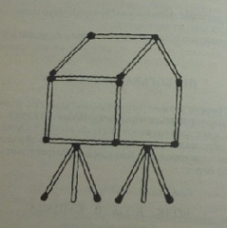 | МАТЕМАТИЧЕСКИЙ КВН.  ДЕВИЗ: Думай! Считай! Отгадывай! | 